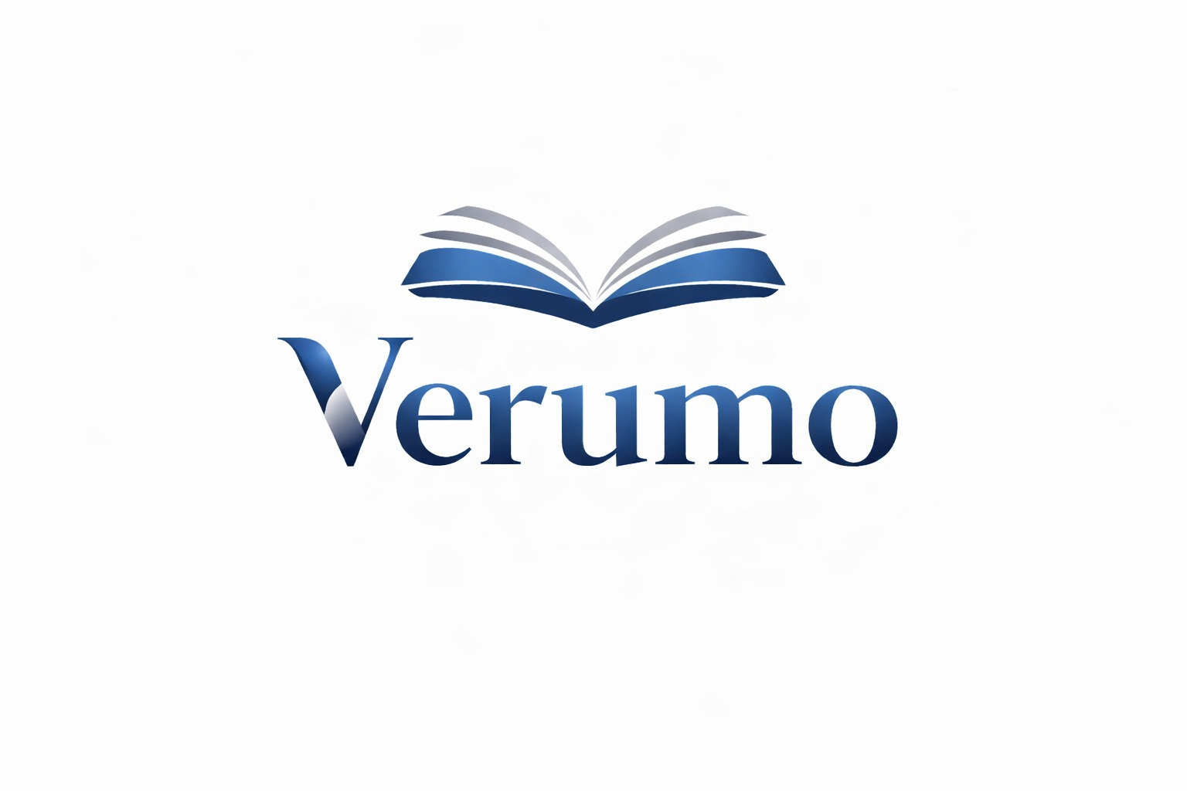

Documenti dell’immobile per il primo colloquio
I documenti disponibili ci aiutano a discutere la vostra richiesta in modo mirato.
Raccogliete soltanto i documenti disponibili e pertinenti. La lista serve a raccogliere informazioni e non contiene valutazioni giuridiche o fiscali.

Immobile e richiesta
☐ Indirizzo, tipo di immobile e breve descrizione della richiesta
☐ Estratto del registro fondiario o prova di proprietà disponibile
☐ Piani, superfici e descrizione dell’immobile disponibili

Utilizzo e gestione
☐ Contratti di locazione e prospetto delle pigioni attuale se locato
☐ Ultimi conteggi delle spese accessorie o di gestione disponibili
☐ Contratti di amministrazione e servizi esistenti

Costi e altri documenti
☐ Documenti sui lavori di manutenzione svolti o previsti
☐ Panoramica del finanziamento e dei costi correnti dell’immobile
☐ Per proprietà per piani, regolamento disponibile e ultimi verbali
☐ Elenco dei danni noti, delle domande aperte e degli obiettivi

Passi successivi
Spuntate i documenti disponibili. Annotate le domande e concordate un colloquio con Verumo. Possiamo individuare insieme i documenti mancanti.
Verumo GmbH · Kirchstrasse 24 · 3097 Liebefeld
info@verumo.ch · +41 31 512 99 14
Aggiornamento 19.10.2026

